Semana 3 · Perfilamiento, limpieza y calidad de datos con Pandas
Informe de laboratorio, cuestionario y bitácora
Aprendiz: Fernando José Zapa Portillo
Programa: Tecnólogo en Análisis y Desarrollo de Software (ADSO)
Fecha: octubre de 2026
Fuente: Guía de aprendizaje Semana 3, versión académica 2026.1.

1. Objetivo y metodología
Diagnosticar problemas de calidad en un conjunto ficticio de seguimiento académico y aplicar tratamientos trazables con Pandas, sin modificar el CSV original ni inventar valores faltantes. Se utilizó el notebook semana_03_calidad_datos.ipynb, con lectura desde data/raw/, limpieza en copia, reporte de incidencias y exportación de resultados.

2. Resultados comprobados del laboratorio
Indicador | Resultado observado
Filas del archivo de entrada | 20
Duplicados exactos sobrantes | 1 (fila_fuente 18)
Filas de trabajo después de retirar copia exacta | 19
Filas con al menos una incidencia | 7
Documentos repetidos con información diferente | 2 registros del documento 1007 (Camila; notas Python 4,0 y 4,2)
Registros incompletos tras retirar duplicado | 4
Nota Python fuera del rango 0–5 | 2
Asistencia fuera del rango 0–100 | 2
Ciudad no reconocida | 1
Fechas fuera de ventana didáctica de 30 días | 3
Fecha de corte | 2026-10-18
Se comprobó la ejecución completa del notebook mediante Run All y la exportación del archivo preparado y el reporte de incidencias. La base preparada conserva casos pendientes de verificación, por lo que no constituye una fuente certificada.

3. Diagnóstico y tratamiento

3.1 Datos faltantes y duplicados
Se identificaron cuatro registros incompletos. La prueba de dropna() sobre una copia redujo 19 filas a 15, mientras que fillna() mantuvo 19 y únicamente sustituyó los textos nombre/ciudad por «Pendiente de verificar» en la copia de demostración. No se imputaron notas ni asistencias. Se retiró una sola fila idéntica de la copia de trabajo, preservando el original y el reporte del descarte.

3.2 Normalización y validación
Se estandarizaron nombres de columnas a snake_case y se convirtieron de forma segura las notas, asistencia y fechas. Se normalizaron equivalencias comprobables de programas y ciudades; el valor «BELL0» se conservó como anomalía, sin convertirlo automáticamente en «Bello». Se registraron las notas y asistencias fuera de rango, así como las fechas anteriores a la ventana de vigencia.

3.3 Seis dimensiones de calidad
Dimensión | Regla aplicada y hallazgo
Completitud | Documento y programa normalizado deben existir; 0 claves incompletas. Otros campos presentan faltantes.
Unicidad | Documento repetido con datos distintos: 2 filas para revisión.
Consistencia | Categorías equivalentes normalizadas; 1 ciudad no reconocida.
Validez | Notas entre 0 y 5 y asistencia entre 0 y 100; 2 notas Python y 2 asistencias fuera de rango.
Oportunidad | Actualización dentro de los 30 días anteriores al 2026-10-18; 3 incidencias.
Trazabilidad | Se conservan fila_fuente, archivo_fuente, fecha_corte, reportes y bitácora.

4. Cuestionario de conocimientos (guía, sección 6.1)

1. ¿Qué diferencia encuentra entre info() y describe(include="all") al perfilar datos?
info() muestra la estructura: nombres, tipos y cantidad de valores no nulos. describe(include="all") resume estadísticas y frecuencias de columnas numéricas y de texto. Las dos funciones se complementan.

2. ¿isna() e isnull() entregan resultados distintos? Sustente con un ejemplo.
No. Son equivalentes en Pandas. Por ejemplo, df["nota_python"].isna().sum() y df["nota_python"].isnull().sum() cuentan las mismas celdas faltantes.

3. ¿Por qué un valor de 6.5 podría ser inválido en una nota y un promedio de 2.9 no?
En este laboratorio se definió una escala didáctica de 0 a 5: 6.5 queda fuera del rango permitido, mientras que 2.9 está dentro. Una nota baja no implica un error de calidad.

4. ¿En qué casos dropna() puede producir pérdida de información útil?
Cuando se eliminan filas por una ausencia en un campo secundario, aunque las demás columnas contengan información válida. En nuestra prueba se pasó de 19 a 15 registros; por eso se ensayó sobre una copia.

5. ¿Por qué no debería completar una nota faltante con el promedio de otros registros?
Porque se inventaría una calificación individual que no fue observada y podrían alterarse resultados o decisiones. La nota debe mantenerse faltante hasta que la fuente responsable la confirme.

6. ¿Qué diferencia hay entre una fila totalmente duplicada y una clave de negocio repetida con información distinta?
La primera repite todos los campos de negocio y puede retirarse de la copia con registro del descarte. La segunda comparte identificador, pero presenta diferencias; por ejemplo, el documento 1007 tiene notas 4.0 y 4.2 y exige revisión.

7. ¿Cuándo utilizaría astype("Int64") en lugar de astype(int)?
Cuando una columna debe contener enteros pero también valores faltantes. El tipo anulable Int64 permite pd.NA; el tipo entero habitual int no admite nulos de la misma manera.

8. ¿Para qué sirve rename() y por qué se conservan las columnas originales de una categoría?
rename() cambia los nombres de las columnas para mantener una convención consistente. Conservar las categorías originales permite auditar las equivalencias, detectar errores de normalización y rastrear el dato recibido.

9. Defina una regla verificable para completitud, unicidad y validez en el dataset.
Completitud: documento y programa_normalizado no deben ser nulos. Unicidad: identificar documentos que aparecen más de una vez. Validez: nota_python y nota_datos entre 0 y 5, y asistencia entre 0 y 100, cuando el valor existe.

10. ¿Cómo demostraría oportunidad y trazabilidad del procesamiento sin sobrescribir data/raw/?
Fijaría la fecha de corte en 2026-10-18, comprobaría la ventana de 30 días y guardaría los resultados fuera de data/raw/. Mantendría fila_fuente, archivo_fuente, fecha_corte, reporte de incidencias y bitácora para reconstruir cada decisión.

5. Reflexión y sustentación (laboratorio)

1. ¿Cuántas filas se recibieron y cuántas se prepararon? Explique la diferencia.
Se recibieron 20 filas y se prepararon 19. Se retiró una copia exactamente duplicada de la versión de trabajo; el archivo original permanece intacto.

2. ¿Qué dato no debe imputarse sin evidencia y por qué?
Las notas académicas y los porcentajes de asistencia no deben completarse con valores inventados: afectarían la interpretación de resultados individuales.

3. ¿Por qué un documento repetido con notas distintas no se elimina automáticamente?
Puede representar una actualización o una contradicción. El documento 1007 aparece con notas 4.0 y 4.2; es necesario verificar cuál es la versión válida.

4. ¿Qué mide la oportunidad y cómo cambia al cambiar la fecha de corte?
Mide la vigencia del registro frente a un período establecido. Con corte 2026-10-18 y ventana de 30 días se detectaron tres fechas fuera de ventana. Si cambia el corte, puede cambiar la cantidad de incidencias.

5. ¿Qué aspectos quedarían pendientes antes de conectar estos datos a un sistema real?
Verificar documentos repetidos, notas y asistencias fuera de rango, valores faltantes, categorías no reconocidas y fechas; validar reglas institucionales y proteger los datos personales. El dataset preparado no está certificado.

6. Bitácora de decisiones (mínimo cinco entradas)
Fila fuente / caso | Anomalía | Acción y justificación
18 | Duplicado exacto | Retirar solo de la copia de trabajo y registrar en reporte; evita doble conteo sin perder el origen.
8 y 21 | Documento 1007 repetido, notas 4.0 y 4.2 | Conservar ambos registros y solicitar verificación; no hay evidencia para elegir uno.
10 | Nota Python faltante | Mantener como faltante; no inventar calificación.
11 | Nota Datos y asistencia faltantes | Conservar nulos y reportar para verificación; no imputar resultados académicos.
14 | Ciudad faltante | Mantener dato original vacío; usar «No reportada» únicamente para visualización.
18 (registro de trabajo) | Nombre faltante en un registro distinto del duplicado retirado | Conservar ausencia; requiere confirmación de la fuente.
Categoría BELL0 | Ciudad no reconocida | No sustituir automáticamente por Bello; posible confusión entre letra O y número cero.
Registros con notas/asistencia fuera de rango | Valores incompatibles con reglas didácticas | Marcar incidencia y dejar como faltante en copia preparada para cálculos provisionales.
Fechas fuera de ventana | Tres registros no oportunos | Mantener y documentar; la vigencia depende de la fecha de corte y el propósito.
Nota: los identificadores de fila de algunos casos deben cotejarse contra el CSV original antes de entregar una bitácora con referencias exhaustivas. La tabla conserva las decisiones comprobadas durante la ejecución.

7. Lista de chequeo de desempeño (guía, sección 6.2)
Criterio | Estado según evidencias disponibles
Conserva CSV original en data/raw/ y usa rutas relativas. | Realizado en notebook; comprobar artefactos locales antes de entregar
Presenta info(), describe(), isna()/isnull(). | Verificado durante el laboratorio
Diferencia nulos, espacios y valores no interpretables. | Verificado durante el laboratorio
Identifica duplicados exactos y claves contradictorias. | Verificado durante el laboratorio
Justifica dropna() y fillna(). | Verificado durante el laboratorio
Convierte con to_numeric() y astype() sin convertir identificadores a cantidades. | Verificado durante el laboratorio
Normaliza con rename() y registra equivalencias. | Verificado durante el laboratorio
Define indicadores de las seis dimensiones. | Verificado durante el laboratorio
Registra incidencias con fila de origen y motivo. | Realizado en notebook; comprobar artefactos locales antes de entregar
Exporta productos y ejecuta notebook completo. | Verificado durante el laboratorio
Explica anomalías pendientes y cuidado de datos. | Verificado durante el laboratorio

8. Evidencias visuales
Las capturas originales de VS Code compartidas durante el trabajo muestran: perfilamiento inicial (20 filas), duplicado exacto (1), documento repetido (1007), nulos (4 filas incompletas), normalización de categorías, indicadores de incidencias, 19 filas preparadas y exportación correcta. Para incorporarlas como imágenes auténticas en este Word, es necesario adjuntar los archivos PNG/JPG originales; no se insertan recreaciones.
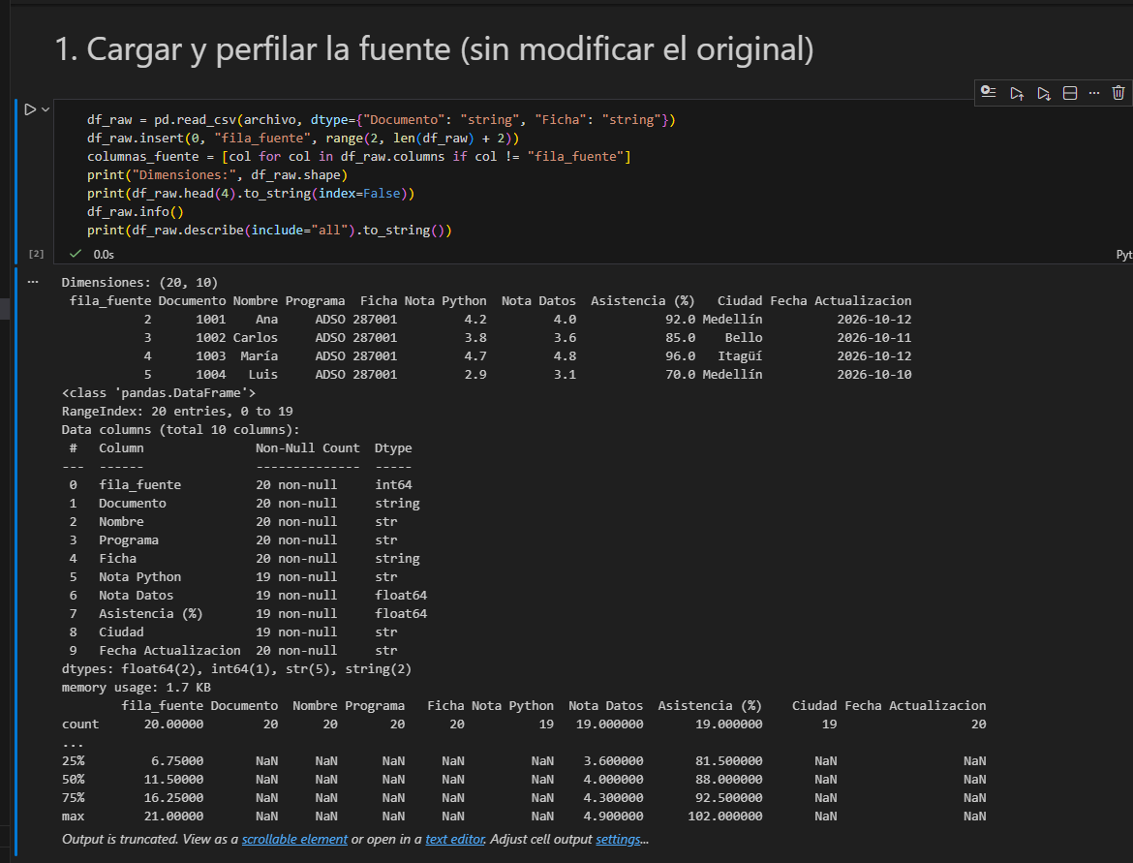
Figura 1. Perfilamiento inicial: 20 registros, estructura y estadísticas. Captura original del laboratorio en VS Code.
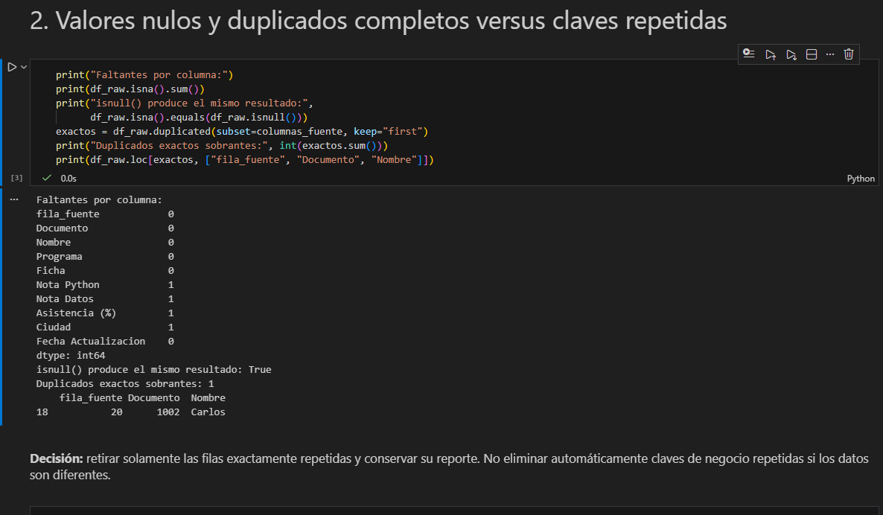
Figura 2. Valores faltantes y duplicado exacto detectado. Captura original del laboratorio en VS Code.
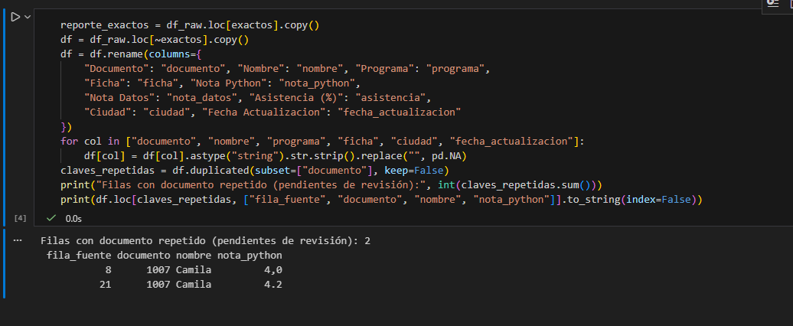
Figura 3. Documentos repetidos con calificaciones distintas. Captura original del laboratorio en VS Code.
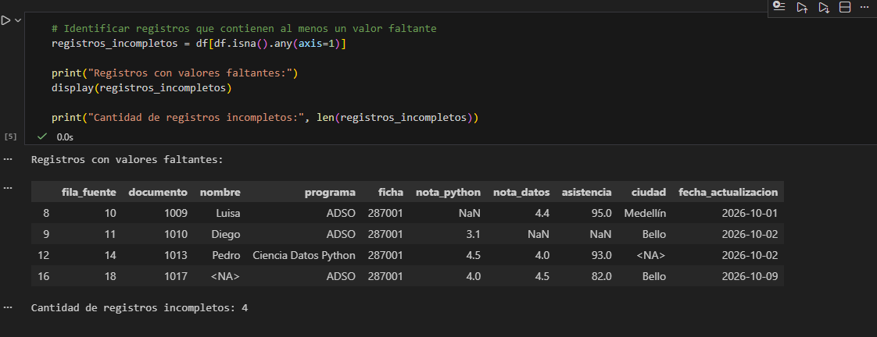
Figura 4. Identificación de cuatro registros incompletos. Captura original del laboratorio en VS Code.
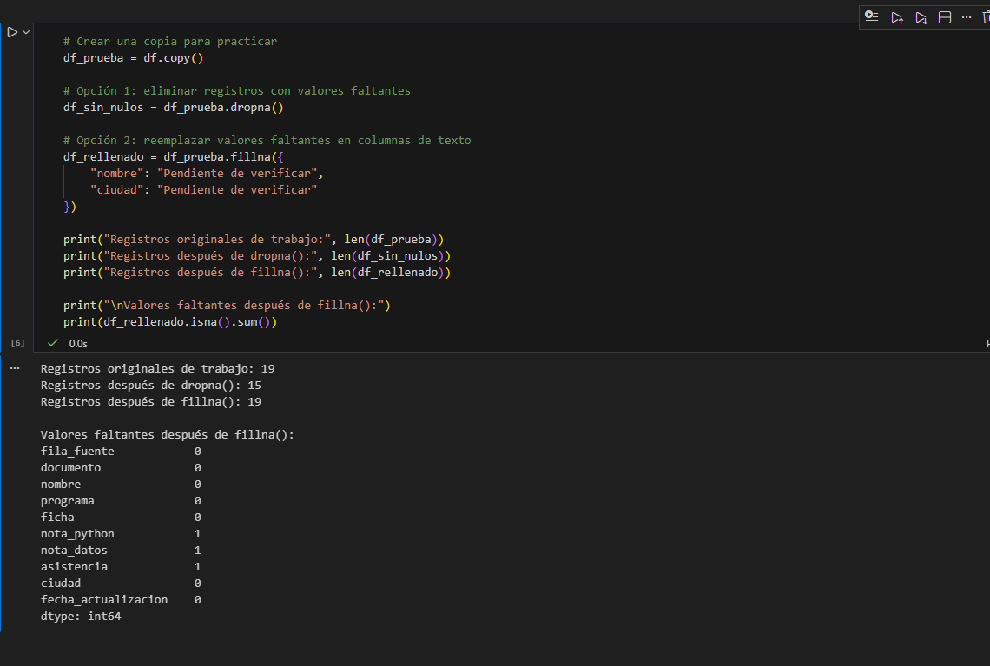
Figura 5. Comparación de dropna() y fillna(). Captura original del laboratorio en VS Code.
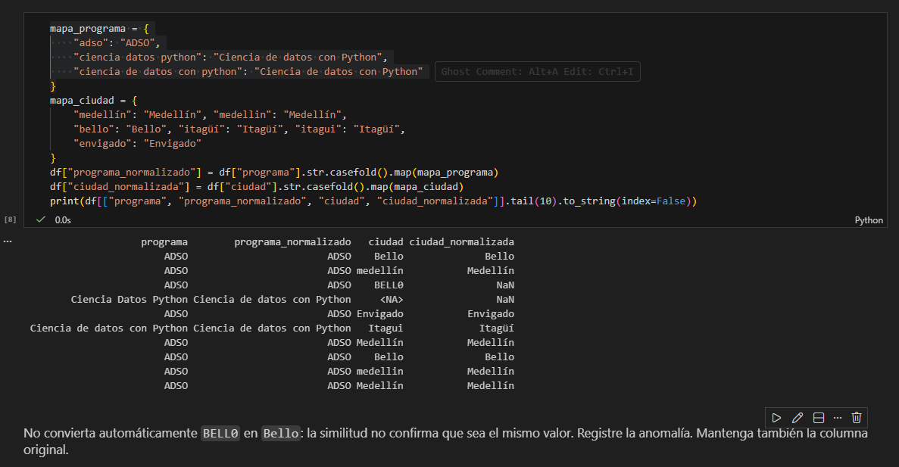
Figura 6. Normalización de categorías y ciudad no reconocida. Captura original del laboratorio en VS Code.
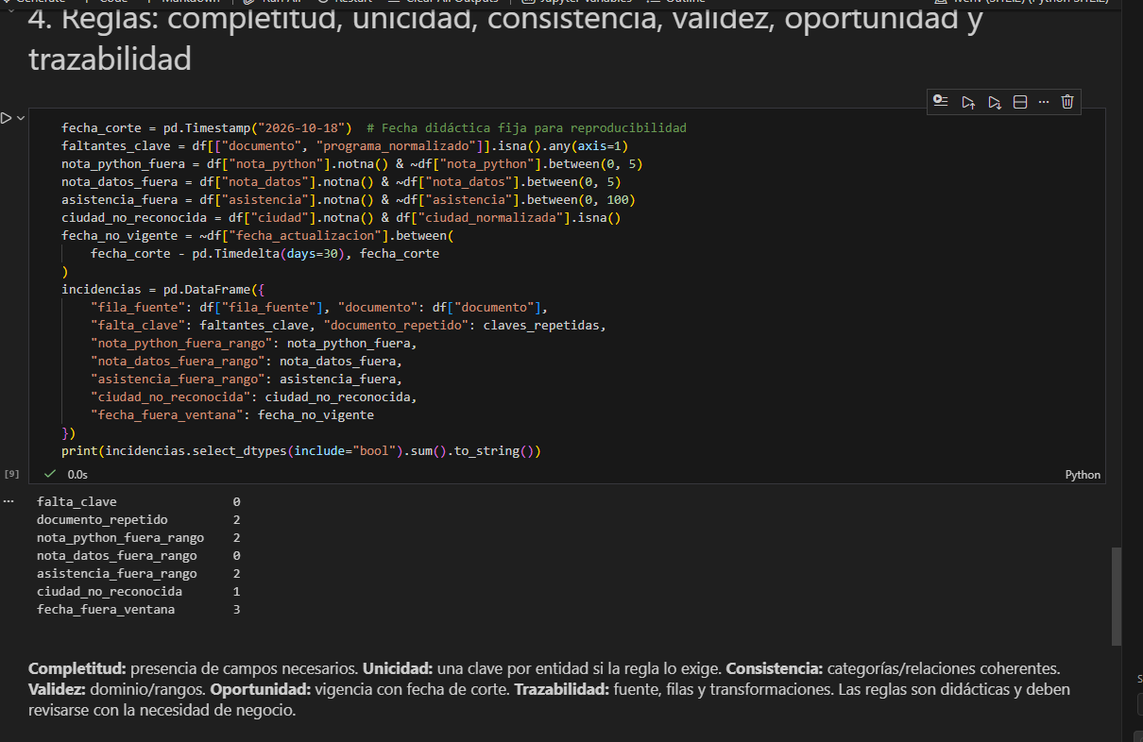
Figura 7. Reglas de calidad: conteos de incidencias. Captura original del laboratorio en VS Code.
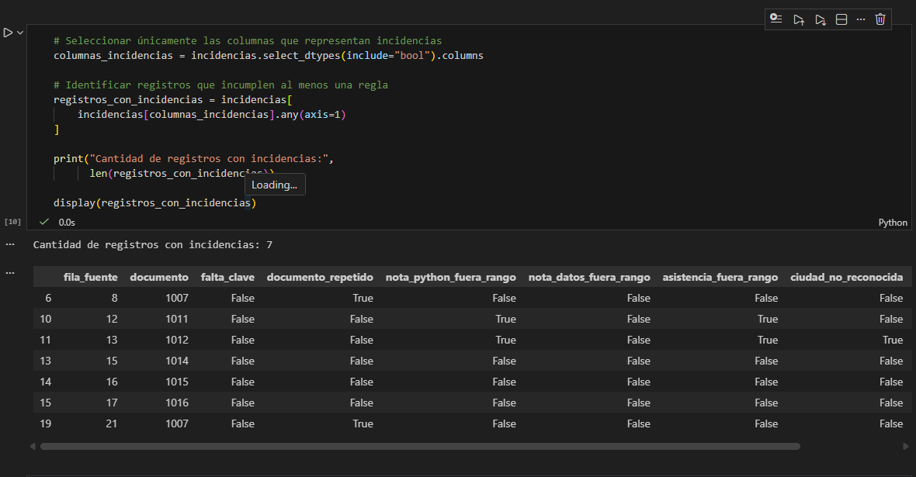
Figura 8. Registros con al menos una incidencia: siete. Captura original del laboratorio en VS Code.
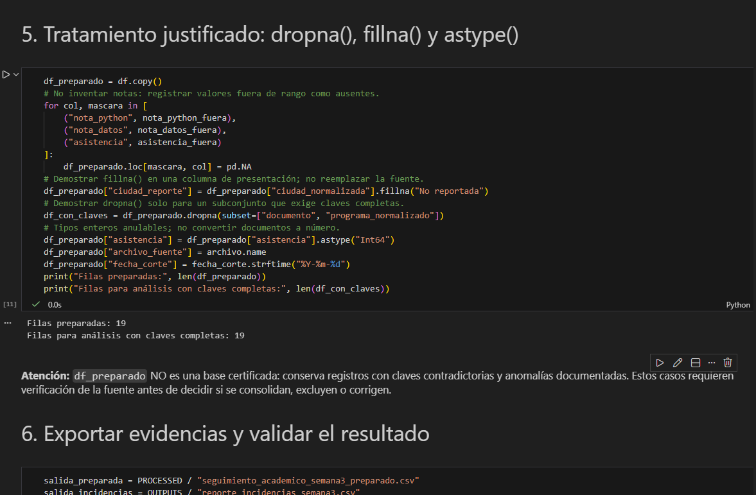
Figura 9. Tratamiento justificado y 19 registros preparados. Captura original del laboratorio en VS Code.
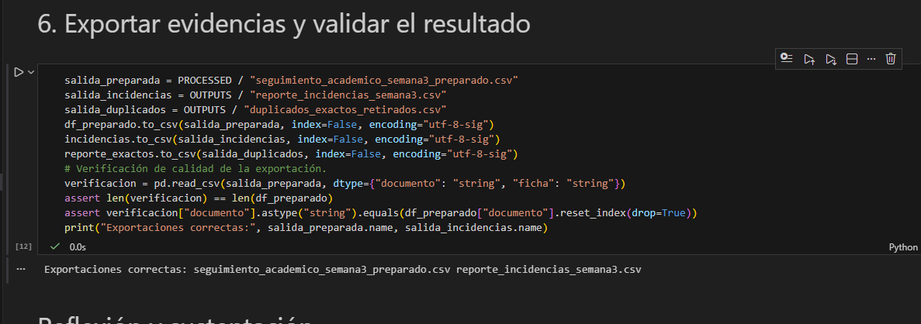
Figura 10. Exportación de archivos validada. Captura original del laboratorio en VS Code.
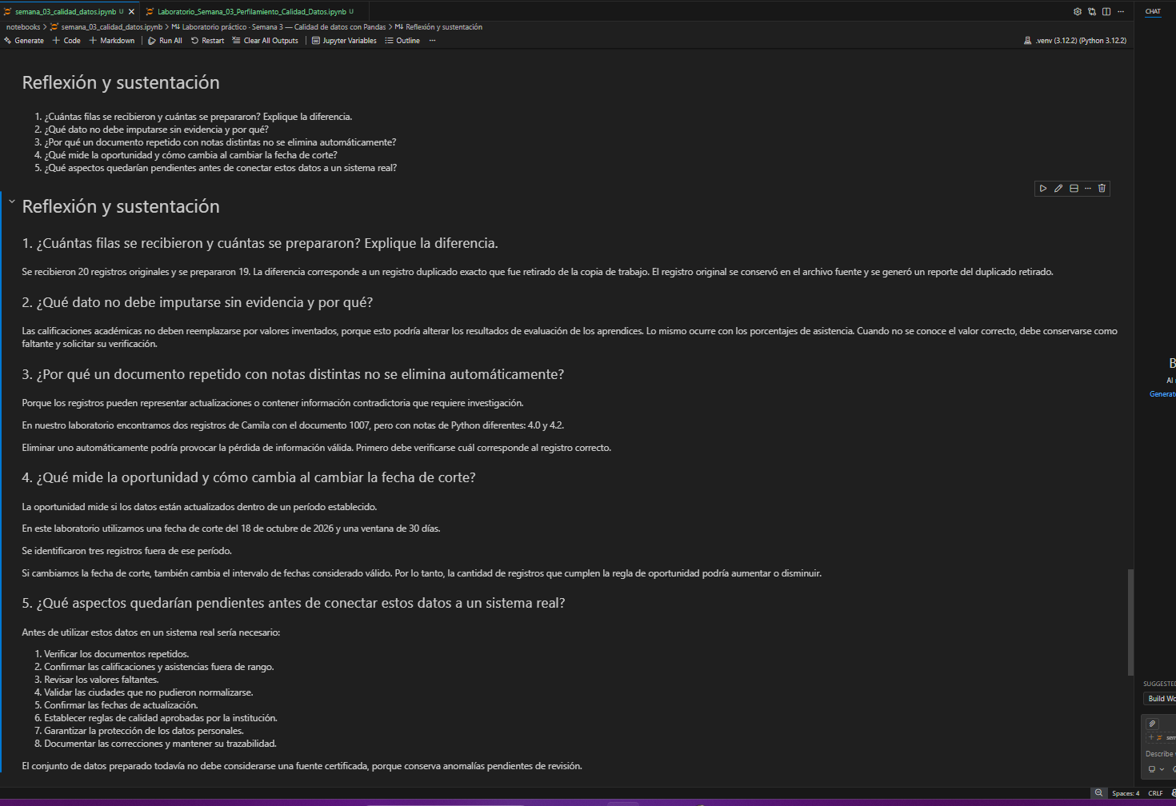
Figura 11. Reflexión y sustentación diligenciadas. Captura original del laboratorio en VS Code.

9. Conclusiones
- La calidad de los datos debe diagnosticarse antes de generar indicadores o tomar decisiones.
- Eliminar duplicados exactos es distinto de resolver claves repetidas con información contradictoria.
- La limpieza responsable no inventa calificaciones ni reemplaza categorías dudosas sin confirmación.
- Las seis dimensiones permiten documentar de forma reproducible problemas y pendientes.
- El archivo preparado facilita el análisis, pero no equivale a un conjunto validado o certificado.

10. Entregables y ruta de publicación
Notebook: notebooks/semana_03_calidad_datos.ipynb. Fuente: data/raw/seguimiento_academico_semana3_con_errores.csv. Archivo preparado: data/processed/seguimiento_academico_semana3_preparado.csv. Reportes: outputs/reporte_incidencias_semana3.csv y outputs/duplicados_exactos_retirados.csv. Documento: docs/Ciencia_de_Datos_Semana_3_RESUELTA.docx. Antes de hacer git commit, actualizar README.md con los pasos de reproducción, la naturaleza ficticia de los datos y la fecha de corte.
.

